令和4年度発達障がい精神科医師養成研修
大阪精神医療センターにおける臨床実習について
（日程調整表）

今回受講していただきます大阪府発達障がい精神科医師養成研修では、「講義」や「事例検討」のほか、大阪精神医療センターにおいて「実習」といたしまして、初診場面への陪席や心理検査の見学を行うこととしています。
つきましては、ご希望の日程について、１月中旬から３月上旬までのご意向をお伺いさせていただきますので、下記日程のうち、第一希望から第七希望までの番号（①～⑦）をご記入ください。
なお、受講可となった際も、他の受講者との日程調整の結果、ご希望に沿えない場合がございます。その場合は、再調整をさせていただきますので、改めてご連絡させていただきます。
また、診断初診を受ける子どもやその保護者の都合により受診できない場合がございます。その場合もご連絡させていただきますので、誠に恐れ入りますが、緊急のご連絡先につきましても、ご記入をお願い申し上げます。
≪当日の注意事項≫
◆持ち物について
・白衣をご持参ください。

◆来院時間について
・午前の場合
９時までに精神医療センターの「児童・思春期科」１階受付へ
お越しください。受付の担当者がご案内いたします。
・午後の場合
13時までに精神医療センターの「児童・思春期科」１階受付へ
お越しください。受付の担当者がご案内いたします。

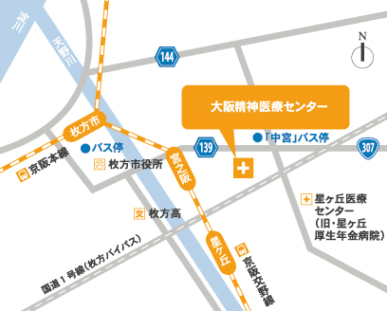
≪会場≫
大阪精神医療センター
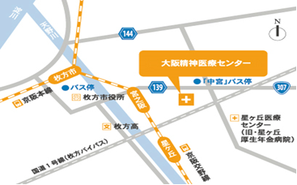

令和4年度発達障がい精神科医師養成研修
臨床実習（日程調整表）

【氏名】

【緊急連絡先】

【メールアドレス】

【臨床実習の日程】
日程 | 1/19  （木） | 1/25  （水） | 1/26  （木） | 1/27  （金）
希望
順位
時間帯 | 午後 | 午後 | 午前 | 午前

日程 | 2/1  （水） | 2/1  （水） | 2/2  （木） | 2/3  （金） | 2/8  （水） | 2/8  （水） | 2/9  （木） | 2/10  （金）
希望
順位
時間帯 | 午前 | 午後 | 午後 | 午前 | 午前 | 午後 | 午前 | 午前
日程 | 2/16  （木） | 2/16  （木） | 2/22  （水） | 2/22  （水） | 2/24  （金）
希望
順位
時間帯 | 午前 | 午後 | 午前 | 午後 | 午前

日程 | 3/1  （水） | 3/1  （水） | 3/2  （木） | 3/2  （木） | 3/3  （金） | 3/8  （水） | 3/9  （木） | 3/10  （金）
希望
順位
時間帯 | 午前 | 午後 | 午前 | 午後 | 午前 | 午前 | 午後 | 午前

